TripHelper UML-диагарммы

Регистрация и вход
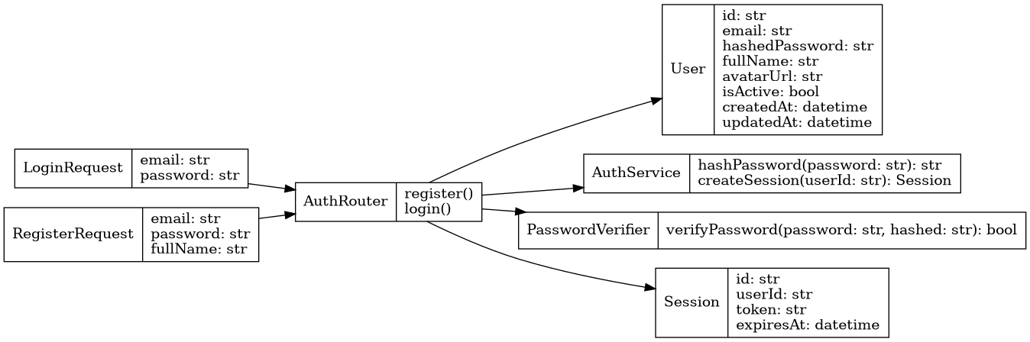

Поездки
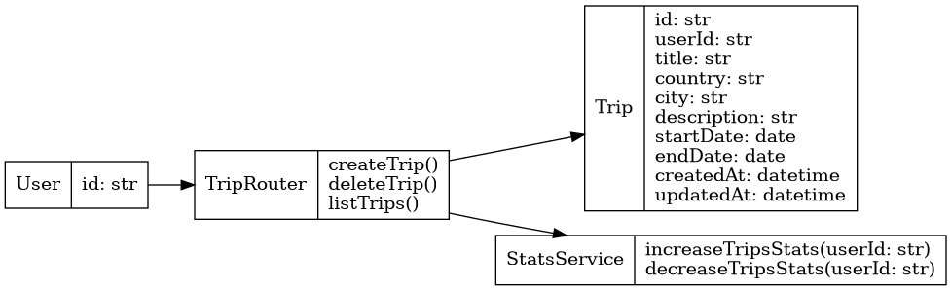

Транспорт

Жилье
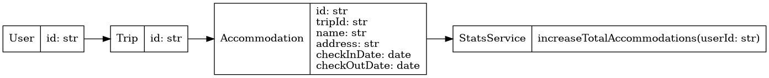

Активности
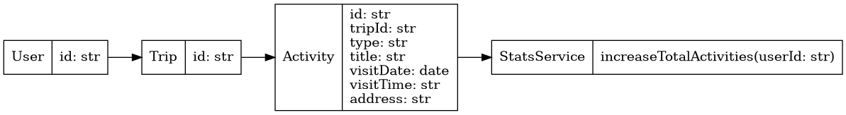

Сообщения
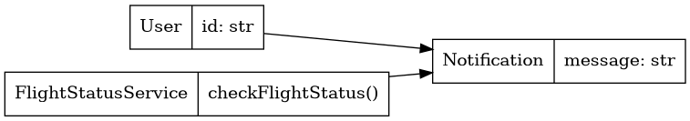

AIChat

Статистика
